遵义医科大学附属医院「百万高薪」诚聘高层次人才

求贤若渴——面向社会引进全日制博士百名！！！
重酬诚聘——最高人才引进费200万元人民币！！！
高校附院——为您提供一展所学的工作平台！！！
红色遵义——让您拥有得天独厚的宜居环境！！！
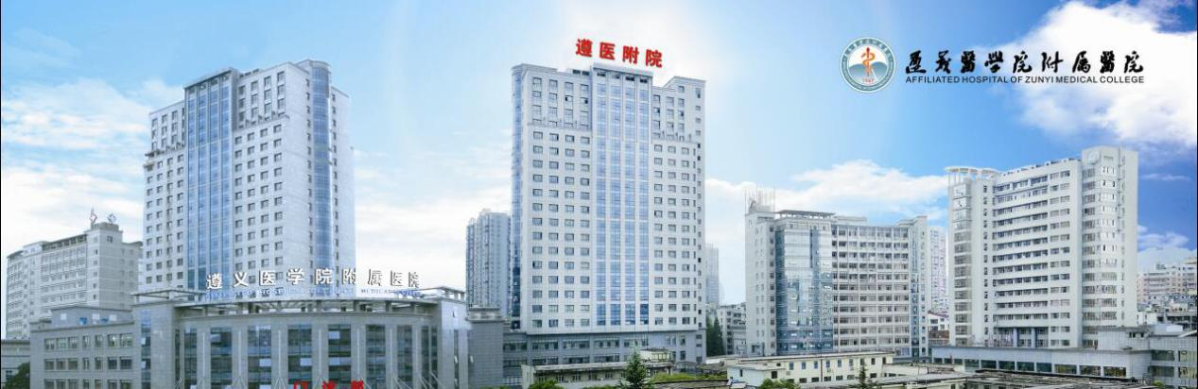
为促进医院新跨越，实现新发展，谱写新篇章，遵义医科大学附属医院面向社会招聘高层次人才100名。现在，先来了解医院基本情况吧！
【医院简介】
遵义医科大学附属医院坐落在历史文化名城遵义，前身是大连医学院附属医院，1969年5月因支援三线建设，国务院决定举院南迁，更为现名，系贵州省首家三级甲等综合医院，省级区域医疗中心之一。辐射人口达1500余万。
红色遵义森林覆盖率达59%，是全国文明城市、国家卫生城市、国家环保模范城市。高速贯穿东西南北，县县通高速；全境高铁贯通，至重庆1小时20分钟、贵阳45分钟；新舟和茅台两座机场比翼双飞，形成立体型交通体系。酱香白酒、优质烤烟、红绿白茶、地道药材、特色食品“五张名片”刷新中外，老区遵义扬势促跨越。
※工作环境舒适 服务能力出众
医院现有建筑面积24万平方米，实际开放床位3500张，设有21个部（处）、8个专科医院、46个临床科室、14个医技科室，现有国家级临床重点专科3个，省级特色重点学科3个，省级重点学科3个，省级临床重点学科/专科8个，国家级培训基地11个，省级培训基地11个，省级医疗控制中心10个。医院服务涵盖人群达1500万人。
2018年，医院门急诊226.06万人次，出院13.36万人次，手术操作11.27万台次，平均住院日9.28天。
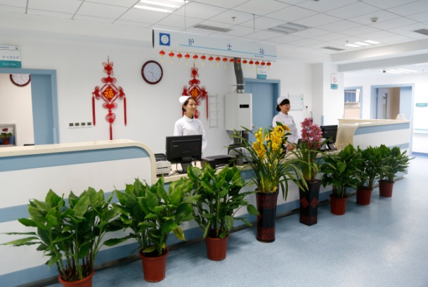
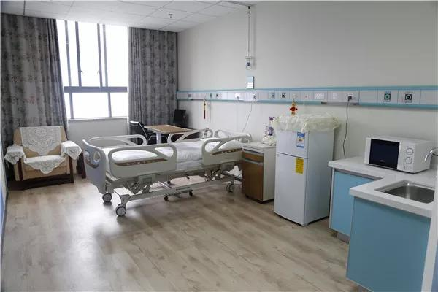
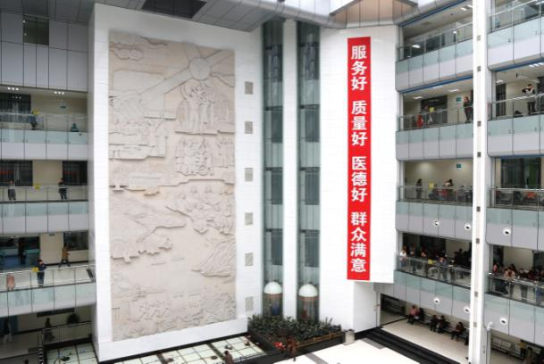
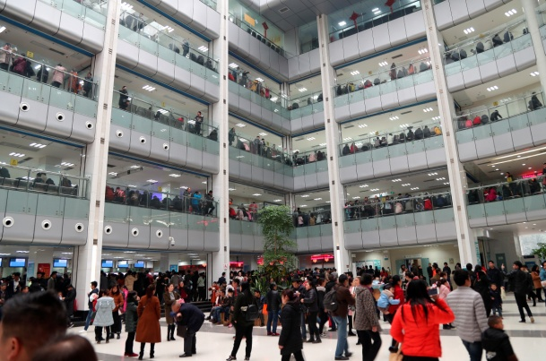
整洁明亮的医护工作站
干净舒适的病房环境
遵医附院发展历程浮雕
就诊有序的门诊患者
宽敞明亮的工作环境
※医疗技术精湛
医院一直致力于发展医学高新技术，年均开展新技术、新项目100余项，尤其在介入、微创、腔镜以及内镜等技术领域取得较大突破和进展，多项技术在我省乃至西南地区处于领先水平。医院高度重视器官移植工作，成功开展了贵州省首例心脏移植、首例活体肾移植、首例DBCD肝移植、首例肺移植术等手术。2018年，完成器官捐献60例，获取大器官185枚；完成肾移植58例，心脏移植7例，肺脏移植5例。脑损伤判定、器官捐献和移植工作处于全省领先地位，曾获贵州省“器官捐献工作先进单位”荣誉称号。
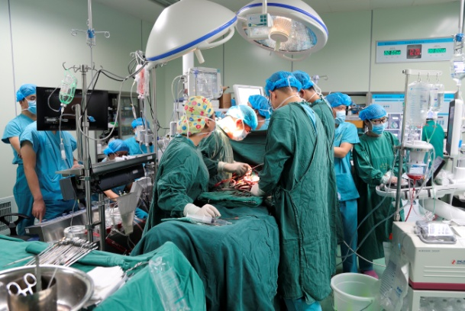
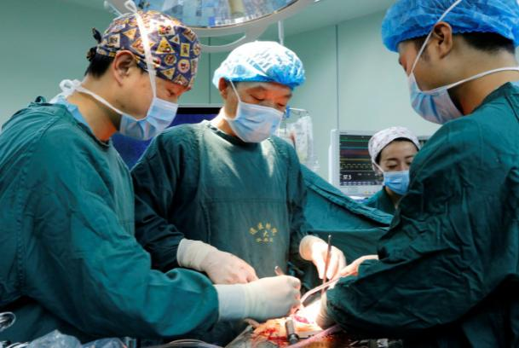
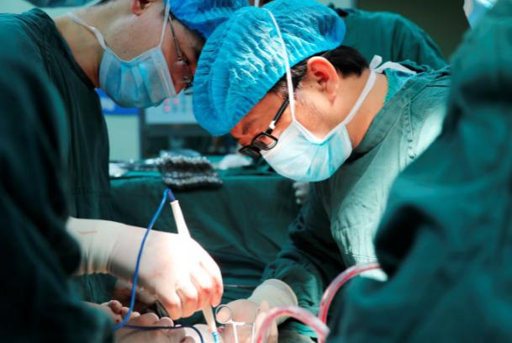
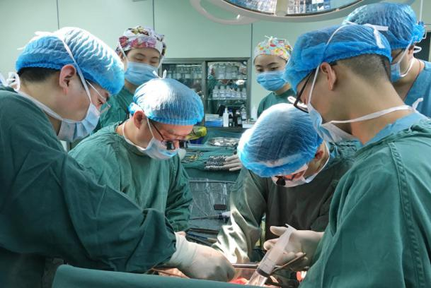
开展新技术、新项目
开展贵州省首例心脏移植手术
开展贵州省首例肺移植手术
开展贵州省首例活体肾移植手术
开展贵州省首例DBCD肝移植手术
※高精尖医疗设备
医院拥有医用直线加速器、国际先进的检验流水线、3.0T静音核磁共振、双源CT、PET-CT和全飞秒激光近视治疗系统等各类大型高精尖医疗设备，年均设备投入亿元以上，为显著提升医院整体医疗技术水平和急危重症处置能力，保障临床诊断及治疗工作顺利开展发挥了积极作用。
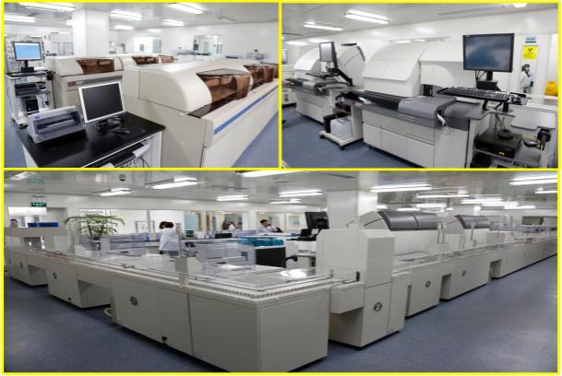
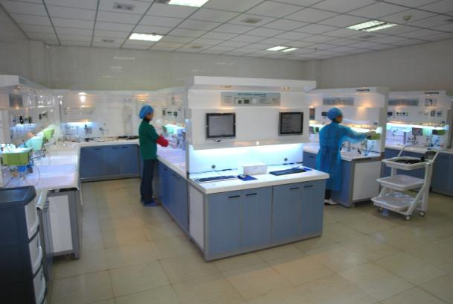
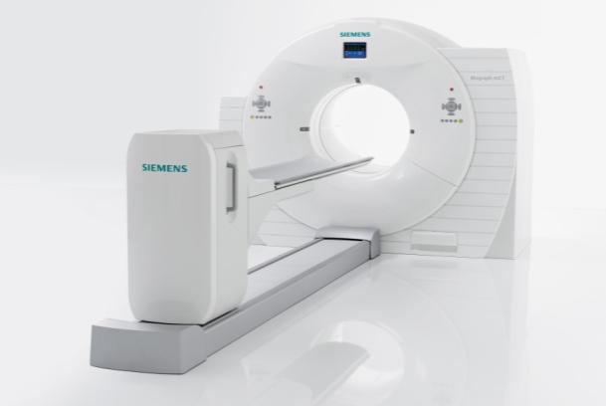
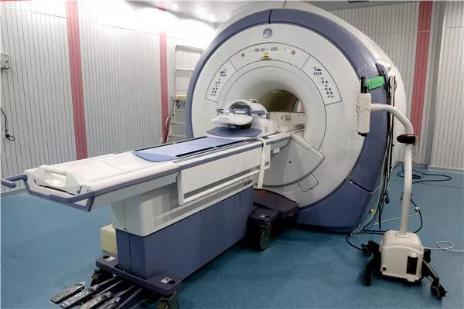
精密的医疗设备
国际先进的检验流水线
国内先进的内镜清洗中心
PET.CT
GE新一代磁共振
※学科队伍人才济济 教学科研成效显著
医院现有职工3877人，其中高级专业技术人才666人，在岗博士168人（另有在读博士93人），博士生导师23人，硕士生导师 212人，国家“万人计划”科技创新领军人才1人，国家卫生计生委突出贡献中青年专家 3 人，享受国务院特殊津贴专家 16 人，享受省政府特殊津贴专家9人，省核心专家及省管专家 18 人，贵州省高层次创新型人才“百层次”人才2人，“千层次”人才13人，遵义市“15851人才工程”第一层次专家10人，第二层次专家27人，遵义市市管专家16人。
医院近五年，累计获国家自然科学基金128项，省部级科研项目300余项，省级科技创新团队10项，各级科技成果奖39项，其中省部级三等奖及以上级别15项。连续获得2015年、2016年贵州省科技进步一等奖。
临床医学学科进入ESI全球前1%。
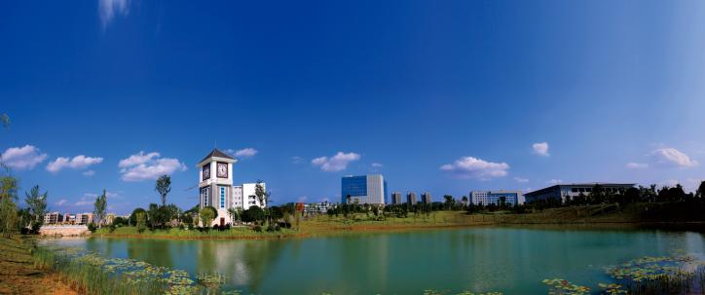
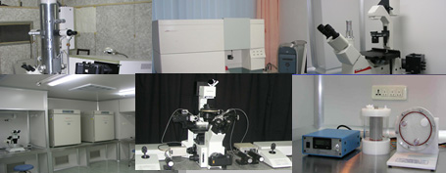
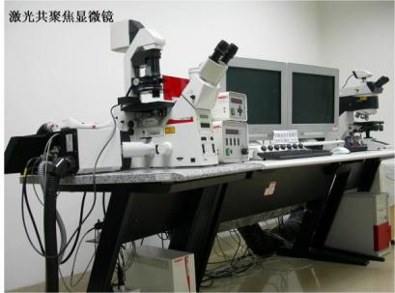
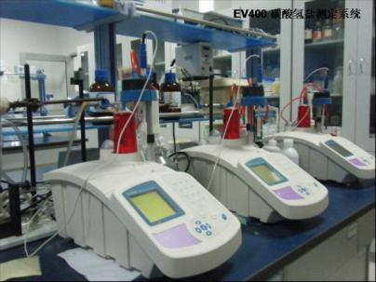
教学科研平台
美丽的校园环境
分子生物学技术平台
细胞分析技术平台
电生理平台
【人才引进】
※人才类别及引进待遇
- 第一层次：中国科学院院士、中国工程院院士。引进费200万元，住房补贴、科研启动基金面议。
2.第二层次：教育部特聘教授；国家“千人计划”和“万人计划”入选者，中科院“百人计划”研究员；国家自然科学基金杰出青年基金获得者；国家基金创新研究群体学术带头人；国家重点实验室负责人；国家重点学科带头人；国家级有突出贡献的中青年专家；教育部“高等学校教学名师”；国家人事部“百千万人才工程”一、二层次人选；国家自然科学奖、国家技术发明奖、国家科技进步奖获奖者（均为前2位）；国家教学成果奖特等奖第一获奖人。引进费：120万元，住房补贴、科研启动基金面议。
3.第三层次：国家卫生计生突出贡献中青年专家；教育部“新世纪优秀人才支持计划”人选；省级重点学科带头人。引进费：60万元，住房补贴、科研启动基金面议。
4.第四层次：全日制博士研究生。
引进费：20万元。
住房补贴：有在三级甲等医院临床工作两年及以上工作经历的全日制博士研究生、国外高校（须通过教育部认证）毕业的博士或急需专业的博士：40万元；工作经历在三级甲等医院不满2年的全日制博士研究生或无三级甲等医院工作经历的全日制博士研究生、本硕博连读应届毕业全日制博士研究生：30万元。
科研启动资金：3—10万元。
注：
（1）配偶安置与子女入学：高层次人才到我院工作并签订协议后，医院对其配偶给予一次工作安置的机会，并协助解决子女入学。
（2）拔高享受工资待遇：根据国家、省及医院的相关政策，未获得副高职称的博士，可直接享受副高职称（专业技术七级）待遇；获得副高职称的博士，可直接享受正高级职称待遇（专业技术四级）。
（3）高层次人才津贴：取得编制批复后，博士高层次人才享受省政府发放人才津贴每月800元。

※招聘岗位
序号 | 学科 | 岗位 | 人数 | 学历 | 研究方向
1 | 临床科室 | 医师 | 58 | 博士研究生 | 神经内科、心血管外科、胸外科、烧伤整形外科、关节外科、脊柱外科、小儿矫形外科、小儿普胸泌外科、麻醉科、泌尿外科、神经外科、脑血管病科、甲乳外科、肝胆外科、胃肠外科、美容外科、心血管内科、消化内科、血液内科、肾病风湿科、内分泌科、呼吸一科、呼吸二科、感染科、妇科、计划生育科、生殖中心、急诊科、全科医学科、耳鼻咽喉科、眼科、眼科中心、疼痛诊疗科、重症医学一科、重症医学二科、介入科、康复科、皮肤科、老年医学科、针灸科、中医科、美容激光科、临床营养科、小儿内一科、小儿内二科、新生儿科、产科、超声科、心电图科
2 | 医技科室 | 医师/技师 | 18 |  | 病理科、医学影像科、检验科、核医学科、输血科、药剂科、高压氧科
3 | 科研机构 | 科研 | 11 |  | 细胞工程省级重点实验室、基础麻醉与器官保护省级重点实验室、转化医学中心（含国家“万人计划”领军人才肖建辉教授科研平台）
4 | 其他 | 护理/医技 | 13 |  | 护理部、司法医学鉴定中心、院内感染管理科、预防保健科

※招录程序
1.有意向者到医院考察，双方达成工作意向，体检合格后签订工作合同。
2.提交相关材料经贵州省卫健委和贵州省人社厅审核通过后办理入编手续。
欢迎广大高层次人才来院考察，我院报销国内
往返路费和住宿费。
联系人：李老师
联系方式：13986292440（同微信）
简历投递：3144681132@qq.com（备注：博士应聘）
医院网址：www.zmchospital.com.cn
招聘网址：http://www.91boshuo.com/zhaopin/13706.html

